**ĐẠI HỌC QUỐC GIA**

**ĐẠI HỌC BÁCH KHOA TP HỒ CHÍ MINH**

🙞∙∙∙☼∙∙∙🙜



**BÀI TẬP LỚN MÔN KIẾN TRÚC MÁY TÍNH**

**LỚP L08 --- HK 201**

**NGÀY NỘP 13/12/2020**

|  |  |
| --- | --- |
| **Sinh viên thực hiện** | **Mã số sinh viên** |
| Thái Khắc Đức An | 1910735 |
| Lê Viết Hoà | 1911186 |
| Phạm Ngọc Hậu | 1911136 |

*Thành phố Hồ Chí Minh – 2020*

1. Code:
2. Test case:

* Test case 1:

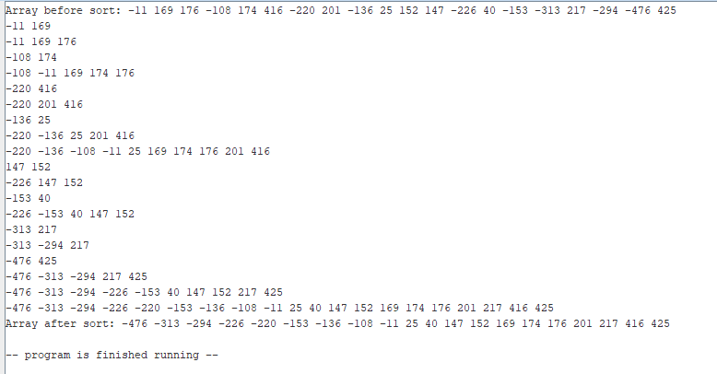

* Test case 2:

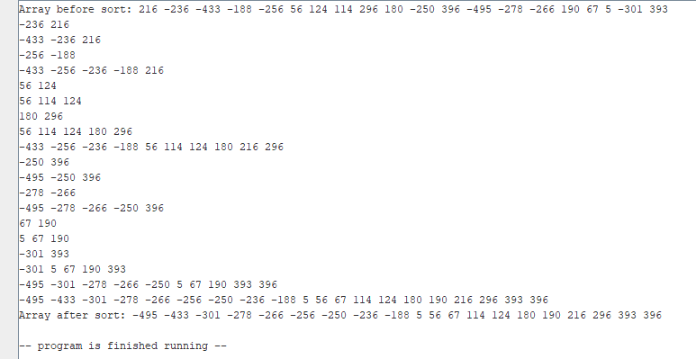

* Test case 3:

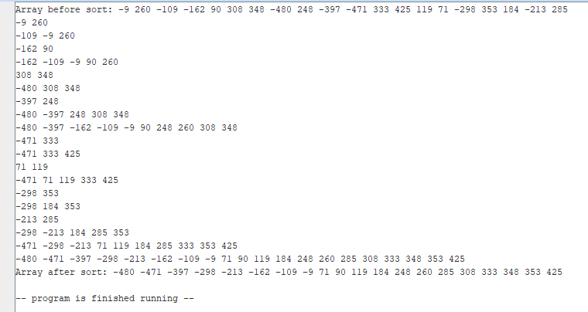

* Test case 4:

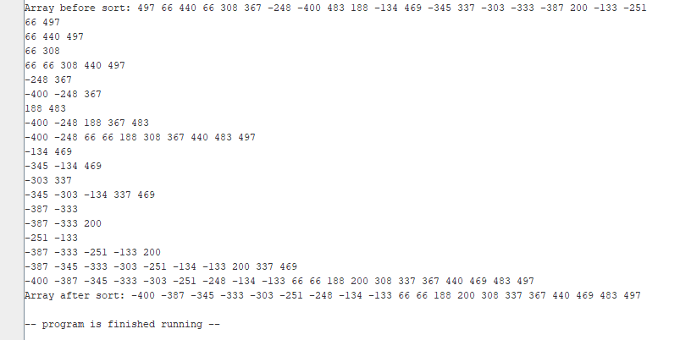

* Test case 5:

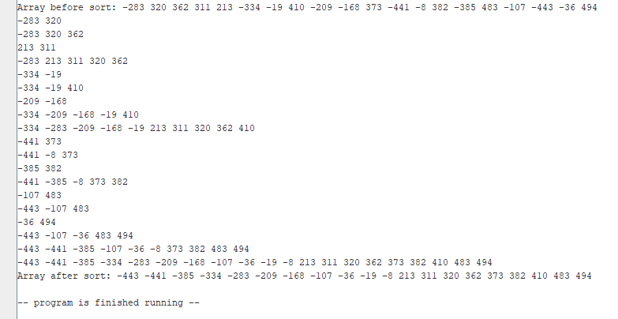

* Test case 6:

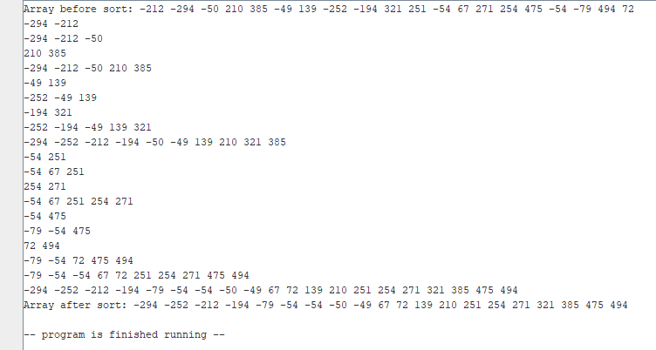

* Test case 7:

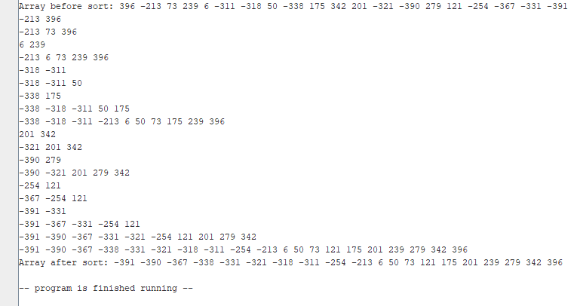

* Test case 8:

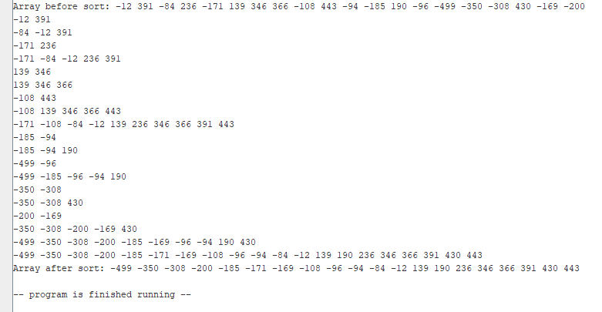

* Test case 9:

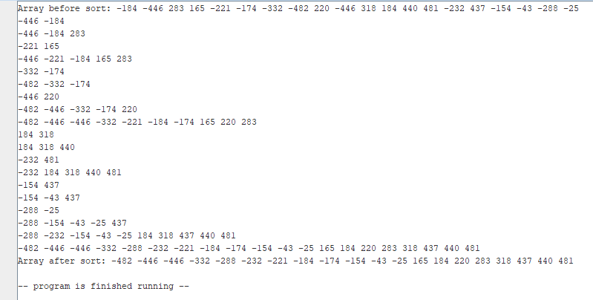

* Test case 10:

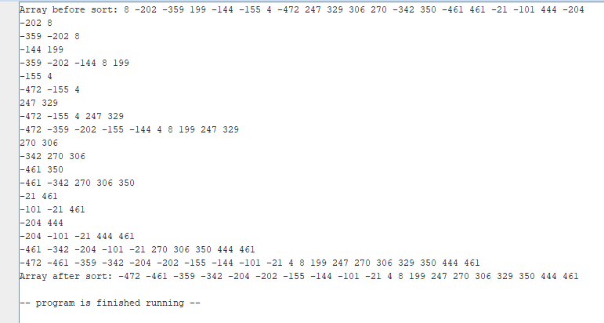

1. Thống kế số lệnh, loại lệnh:

* Initial array: 8 -202 -359 199 -144 -155 4 -472 247 329 306 270 -342 350 -461 461 -21 -101 444 -204
* Sorted array: -472 -461 -359 -342 -204 -202 -155 -144 -101 -21 4 8 199 247 270 306 329 350 444 461

Tính số lệnh và phân loại theo định dạng R, I, J sử dụng $Tools→Instruction Counter$:

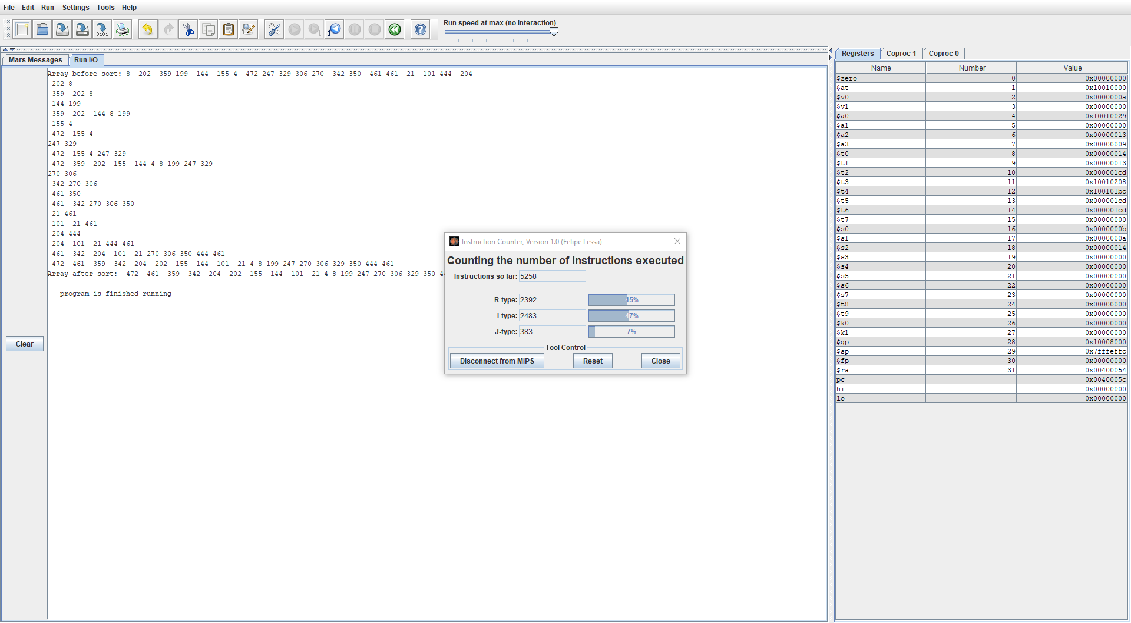

Tính số lệnh và phân loại theo chức năng sử dụng $Tools→Instruction Statistics$: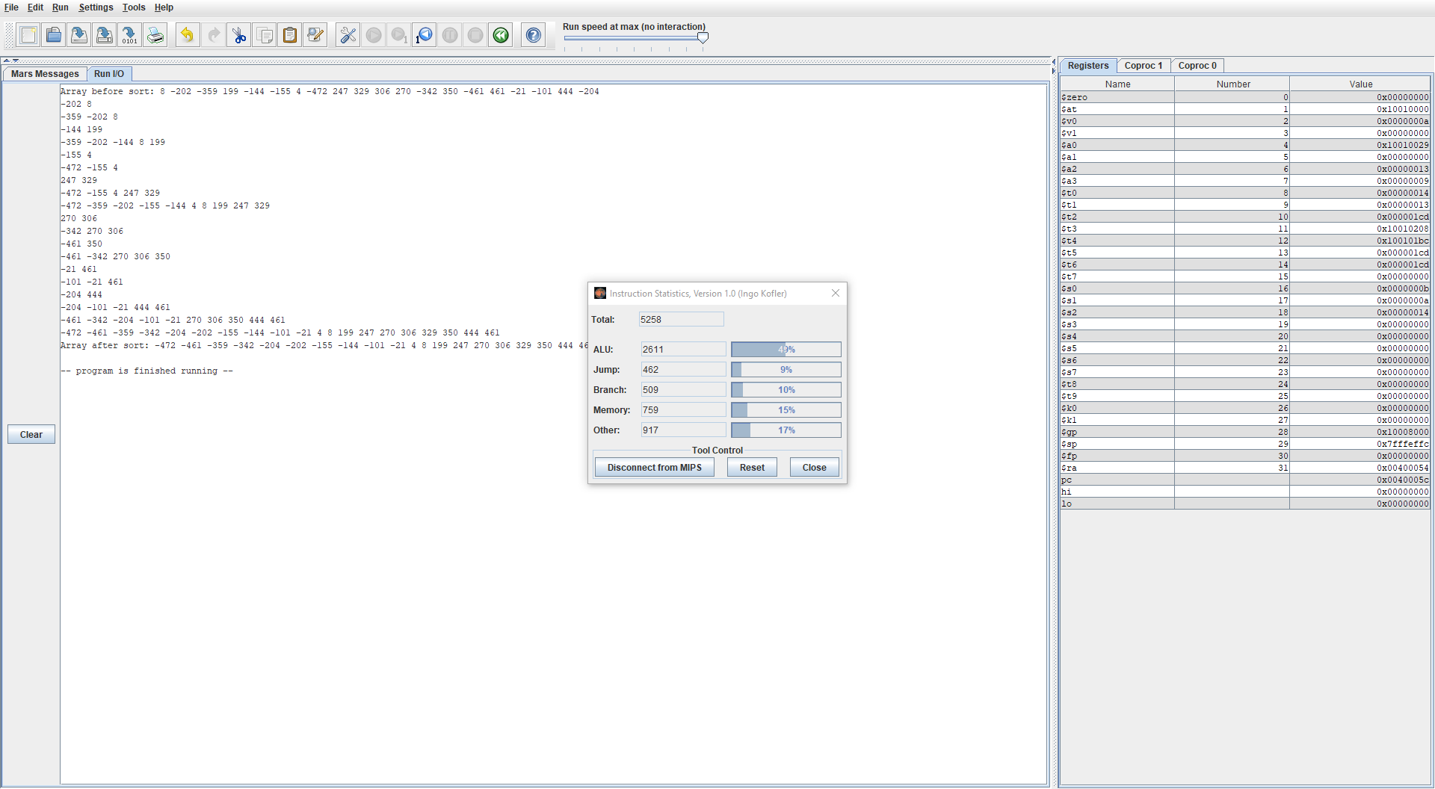

1. Tính CPU time:

Thời gian chạy chương trình được xác định thông qua thời gian thực thi của CPU (CPU time).

CPU time được tính theo công thức:

CPU time = CPU clock cycles x Clock cycle time

= Instruction count x CPI x Clock cycle time

= (Instruction count x CPI) / Clock rate

Trong đó:

CPU time: thời gian thực thi của CPU

CPU clock cycles: số chu kỳ của chương trình

Clock cycle time: thời gian một chu kì xung nhịp

Instruction count: số lệnh thực thi

CPI: số chu kỳ của mỗi lệnh

Clock rate: tần số xung nhịp

Áp dụng công thức trên với:

Instruction Count = 5258

CPI = 1

Clock Rate = 2GHz

Ta có:

$$CPU time =\frac{\left(5258 x 1\right)}{\left(2 x {10}^{9}\right)}=2629 x {10}^{-9}\left(s\right)=2629(ns)$$